Советы родителям
Как сохранить зубы здоровыми.
Для предупреждения стоматологических заболеваний у ребенка вам необходимо осознать, что именно вы ответственны за сохранение зубов крохи в здоровом состоянии. Помните, что временные молочные зубы влияют на развитие постоянных зубов. Следите за состоянием молочных зубов, не допускайте раннего их удаления. Заботьтесь о полноценном питании малыша.
Очень важно, чтобы ребенок привык к регулярности чистки зубов, чтобы он видел, что родители и старшие дети ежедневно совершают сами эту процедуру. До 6 лет ребенок не сможет сам качественно почистить зубы, поэтому после того, как он это сделал, родители обязательно проверяют качество чистки и заканчивают эту процедуру собственноручно. Давайте ребенку яблоки, морковь, репу – твердая пища не только хорошо очищает зубы, но и развивает зубочелюстную систему.
У вашего малыша должна быть специальная гелевая зубная паста, не содержащая абразивных компонентов, и мягкая зубная щетка. Выдавливайте на щетку минимальное количество пасты. Помните, что большую часть пасты ребенок обычно проглатывает.
Помогите крохе правильно чистить зубы. Основные движения щетки – выметающие – от десны к режущему краю или жевательной поверхности зуба. Ребенок растет – растет и его зубная щетка. Обязательно обращайте внимание на рекомендуемый возраст, указанный на упаковке щетки.
Регулярно внимательно осматривайте зубы ребенка: основанием для немедленного обращения к стоматологу является появление пятен (белых, желтых, черных), углублений на эмали зубов, беспокойства ребенка при дотрагивании до зубов, их чистке, кровоточности десен и т.д.
Следите за тем, чтобы ваш ребенок использовал зубы по назначению – активно жевал, не ленился, грыз твердые овощи, фрукты, не брал в рот посторонние предметы и не кусал язык, щеки, губы.
Ограничьте употребление сладостей, особенно между основными приемами пищи. Кариес развивается тогда, когда на зубах остаются остатки углеродной пищи, они перерабатываются микроорганизмами полости рта и становятся кислотой, которая разрушает зубы. Давайте ребенку сладости только сразу после еды или в выходной день, и сразу после этого ребенок должен почистить зубы или прополоскать рот.
Соки и другие сладкие напитки следует пить через соломинку.
Вовремя откажитесь от бутылочки с соской. Если ребенок пьет из бутылочки с соской чай, компот, молочную смесь, никогда нельзя допускать, чтобы ребенок засыпал с бутылочкой или долго держал ее во рту – это приводит к быстрому разрушению зубов. Приучайте ребенка к пользованию ложкой и чашкой – уже до своего первого дня рождения ребенок должен пить из чашки!
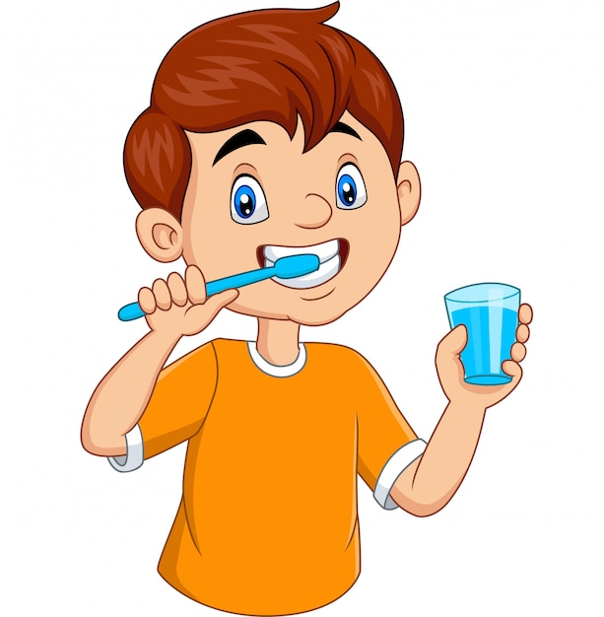
Уважаемые родители! Желаем, Вам, чтобы зубы Вашего ребенка требовали только профилактики, а не лечения!

